Vorwort des Vereins für Geschichte und Heimatkunde e.V. Oberthal/Saar
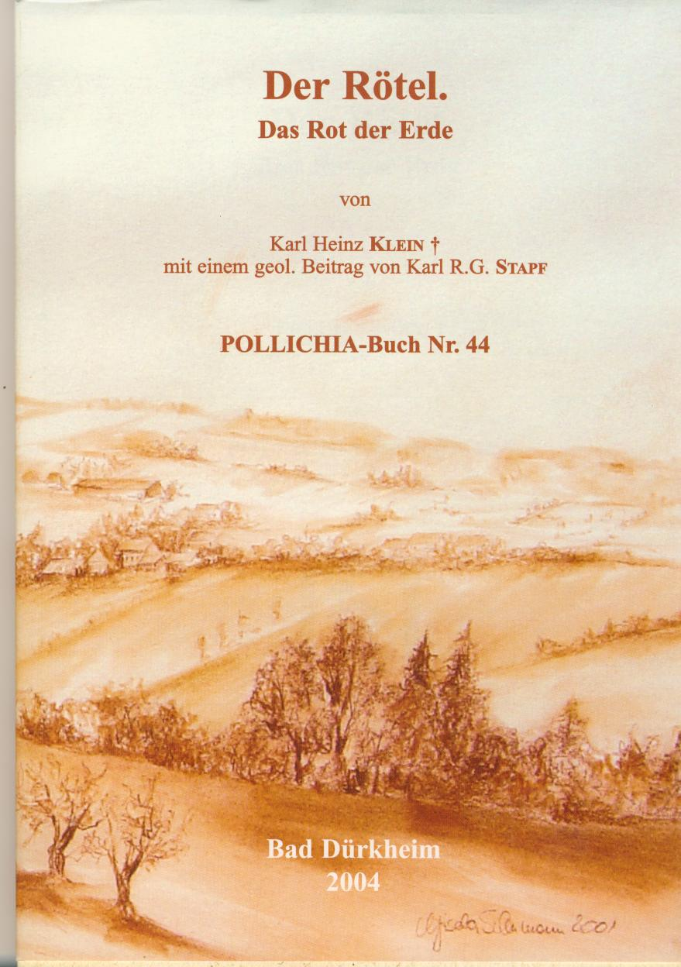
Das vorliegende POLLICHIA-Buch Nr. 44 ist dem am 13.04.2001 als 66-jährigem viel z u früh verstorbenen ehem. 1. Vorsitzenden des Vereins für Geschichte und Heimatkunde e. V. Oberthal/Saar, Herrn Karl Heinz Klein, gewidmet.
Die historische Aufarbeitung seiner Heimatgemeinde sah Karl Heinz Klein nicht nur in der Betrachtung des Vergangenen. Er verstand es vielmehr, Geschichte in die Gegenwart, in die Jetztzeit, hineinwirken zu lassen.
Die zu Beginn des 19. Jh. eintretende starke Bevölkerungsentwicklung und die damit einhergehende Verarmung der Landbevölkerung führte in den Dörfern rund um den Schaumberg (richtigerweise Schauenberg) zu einer Auswanderungswelle nach Nord-Amerika und Brasilien. Ganz anders hier in Oberthal, wo zahlreiche Tagelöhner sich Beschäftigung durch Graben und Verkaufen von Rötel suchten. Der Verkauf dieser Ware fand Absatz in fast allen Ländern Westeuropas. Insbesondere der Handel nach Frankreich brachte die Rötelkrämer bis zu den Häfen der französischen Mittelmeerküste. Die jährlichen Handelsreisen in die Nachbarländer führten zwangsläufig zur Begegnung mit den dortigen Menschen und ihren Kulturen, aber auch zu einer Aufwertung ihres eigenen geistigen Horizonts. Die dörfliche Betrachtungsweise von der Warte des Kirchturms aus fand eine wesentliche Erweiterung nicht zuletzt auch im Erlernen fremder Sprachen.
Karl Heinz Klein hat versucht, in unzähligen Initiativen die erlebte Welt der Rötelkrämer in die heutige Zeit zu übertragen. Die Brückbach-Feste, die Rötelkrämer-Bälle, Lieder und Kleider der Rötelkrämer und nicht zuletzt die Rötelmalschule mit der Kunstmalerin Ursula Krewer-Bordbacht und die von der Kunstmalerin Gisela Schumann seit Jahren erfolgreich weitergeführte Arbeit mit dem Rötelstift führen die Tradition des Rötelkrämerdorfes weiter. Dies sind nur wenige Beispiele, die im heutigen kulturellen Leben unserer Gemeinde einen festen Platz innehaben.
Herr Privat-Dozent Dr. habil. Karl Stapf (Dipl.-Geologe), Wackernheim bei Mainz (bis 30.09.2002 Institut f. Geowissenschaften, Johannes Gutenberg-Universität Mainz) nahm sich der wertvollen Vorarbeit von Karl Heinz Klein an und überarbeitete redaktionell komplett das vorliegende Werk. Außerdem ergänzte er es durch einen eigenen geologischen Beitrag. Damit erfüllt sich ein Herzensanliegen des Autors.
Der Verein für Geschichte und Heimatkunde e. V. Oberthal/Saar sowie die gesamte Bürgerschaft der Gemeinde Oberthal sind Herrn Dr. Stapf für sein Engagement sehr dankbar.
Oberthal, April 2004 gez. Hermann Scheid

Kurzfassung
KLEIN, K.H. (2004) mit einem geol. Beitr. von K.R.G. STAPF:
Der Rötel. Das Rot der Erde.—
POLLICHIA-Buch Nr. 44,120 S., 16 Abb., Bad Dürkheim
Rötel ist ein rotbrauner, stark Eisenoxid-haltiger Tonstein, der im Rotliegend (Oberkarbon - Perm) des Saar-Nahe-Beckens vorkommt. Er findet sich vor allem im Saarland in der Schaumberg-Region im Dreieck Theley, Hasbom und Selbach, am Mommerich im oberen Bliestal bei Gronig, Oberthal, Güdesweiler und Bliesen, in Hofeld-Mauschbach
(St. Wendeler Graben), Gehweiler, Grügelborn, Urweiler, St. Wendel und Remmesweiler sowie am Litermont bei Schmelz-Buprich (SW-Rand des Lebacher Grabens). Er tritt in Schichten, Lagen und in Knollen (sog. „Nestern") auf und wurde größtenteils im Tagebau gewonnen. Hierzu wurden 2 – 3 m tiefe Gruben („Kaulen") ausgehoben, die, sobald der Rötel an der Sohlenbasis nach allen Seiten abgebaut bzw. gewonnen war, wieder zugeschüttet wurden. Seltene Untertage-Abbaue gab es in Schmelz-Buprich im Peterswald, zwischen Selbach und dem Hof Imsbach bei Theley sowie auf dem Kahlenberg nördl. von Gronig.
Rötel besitzt eine natürliche Festigkeit, fühlt sich fettig an, haftet gut auf Papier, Holz und Gewebe und ist wasserabweisend. Rötelspuren oder auch entsprechende Anstriche werden durch Feuchtigkeit noch dauerhafter. Rötel enthält bis zu 64 Gew.% Eisen bzw. Eisenoxid (Hämatit), wovon die rotbraune Farbe herrührt.
Die wichtigsten, mit dem Abbau und dem Vertrieb von Röte] befassten Ortschaften waren Theley, Selbach, Gronig, Gehweiler, Grügelbom und vor allem Oberthal. Dazu gab es zahlreiche Rötelhändler oder Rötelkrämer in Bliesen, Roschberg, Furschweiler, Namborn und Urweiler. Allein die Oberthaler gelten heute noch als „Die Rötelkrämer", was darauf hindeutet, dass im oberen Bliestal der Rötelabbau und –vertrieb besonders intensiv und vor allem auch lange Zeit betrieben wurde. Von den Oberthalern weiß man, dass sie den Rötel im Winter gruben und im zeitigen Frühjahr zusammen mit Ehefrauen und Kindern auf ihre mit Eseln oder Pferden bespannten Fahrzeuge luden, um dann auf Handelsfahrt zu gehen.
Rötel wurde jahrhundertelang sehr vielseitig verwendet. So wurde er bereits vor 20.000 – 15.000 Jahren von den Höhlenbewohnern in Nord-Spanien und Südwest-Frankreich für Höhlenmalereien verwendet (Altamira, Lascaux, Pech-Merle). Den Griechen diente er als Meerwasser-abweisender Schiffsplankenanstrich. Die Römer verschönerten ihre Kreidegetünchten Häuser mit Rötel und römische Töpfer nutzten ihn zur Herstellung ihrer „Terra sigillata”. Später zeichneten Bauern ihre Haustiere sowie ihre Getreide- und Mehlsäcke mit Rötel. Sogar in der Medizin wurde er lange Zeit verwendet (mit Honig vermischt), z. B. gegen Herpes. Darüber hinaus war Rötel in der Kunst seit Leonardo da Vinci beliebt, bis er mit Ende des 19. Jh. durch den Bleistift und die damals aufkommenden chemischen Farben verdrängt wurde.

Die Bücher sind bei Paul Stephan im "DAS LÄDCHEN" in Oberthal Poststraße 11
oder beim Verein für Geschichte und Heimatkunde Oberthal e.V.erhältlich.
Der Rötel - Das Rot der Erde kostet 10,- € (plus Porto und Versand).

